**CÁC BƯỚC LÀM BÀI THI:**

**BƯỚC 1: KẾT NỐI SQL SERVER VÀ TẠO RA DATABASE:**

* **CONNECT WINDOWS AUTHENTICATION:**

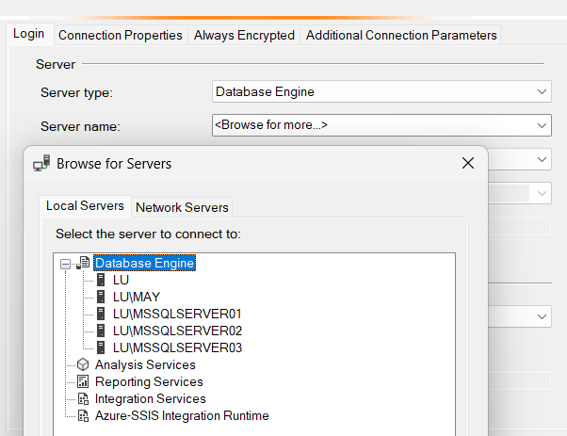

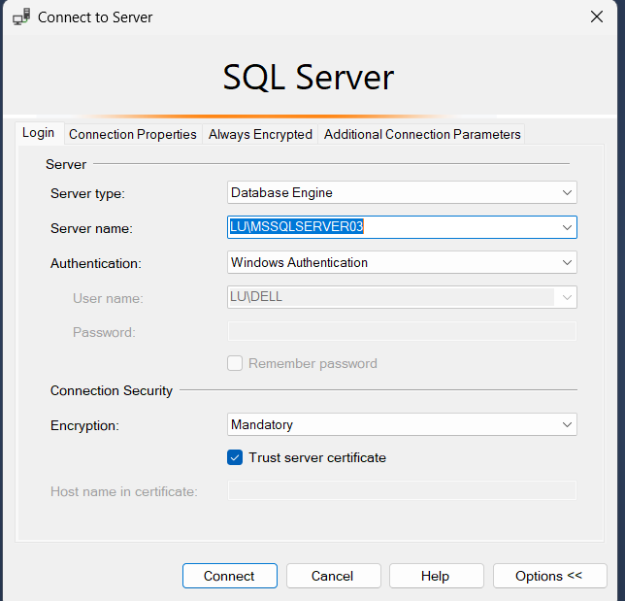

* TẠO DATABASE:
* NẾU ĐỀ YÊU CẦU LẤY DB TỪ FILE:

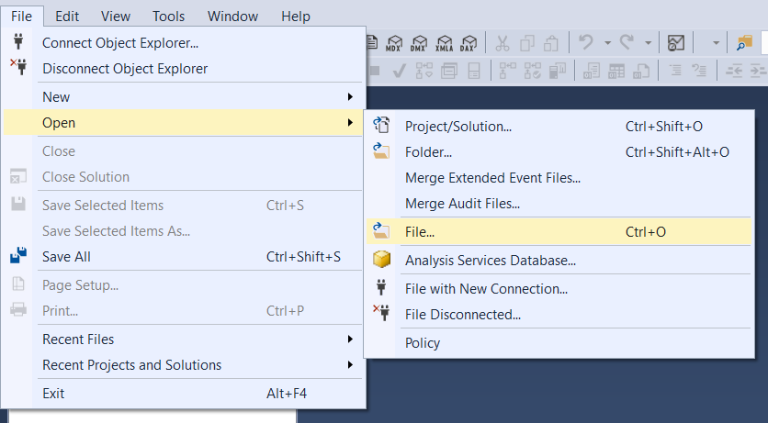

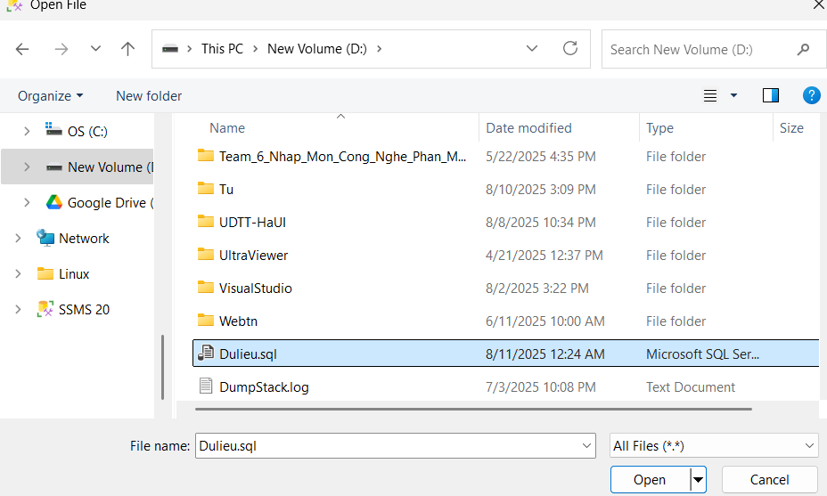

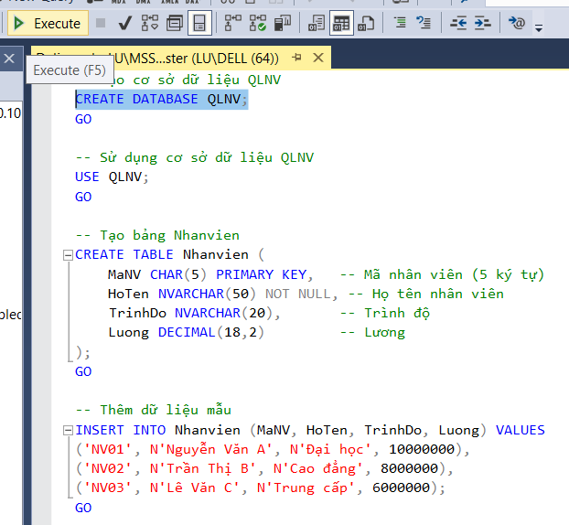

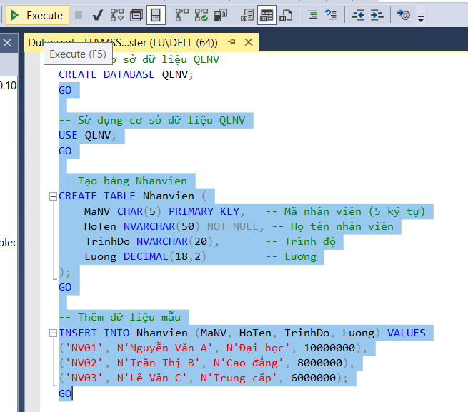

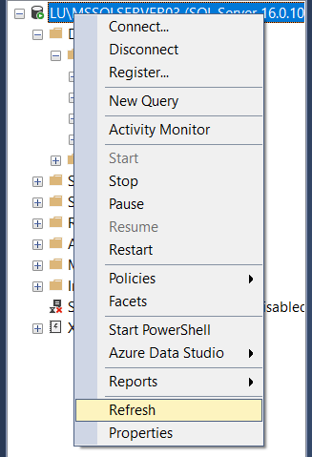

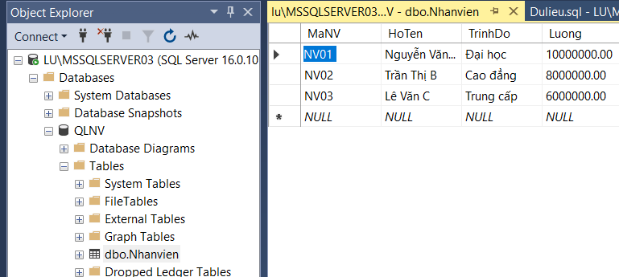

* NẾU ĐỀ BẢO TỰ TẠO DB:

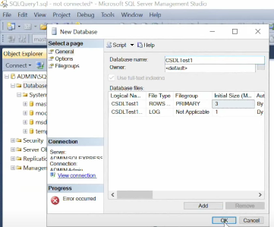

Tạo các table danh mục và sản phẩm:

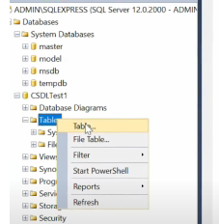

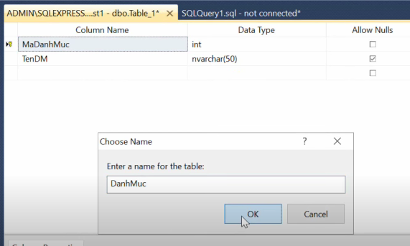

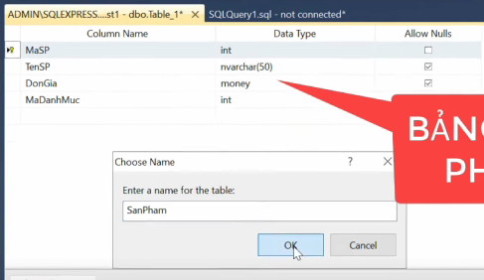

Thêm dữ liệu vào các bảng:

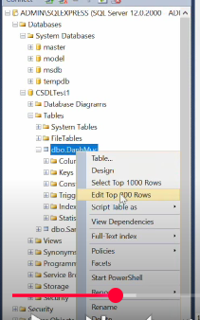

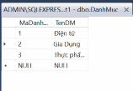

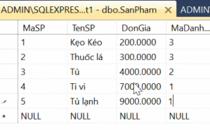

* SAU KHI TẠO DB, THIẾT LẬP SECURITY VÀ TẠO TÀI KHOẢN MỚI, Ở ĐÂY DÙNG SA LUÔN:
* LƯU Ý LÀ ẢNH CHỈ NÊU BƯỚC LÀ DB CÓ THỂ KHÁC GIỮA CÁC ẢNH, HÃY CHỌN DB MÀ BẠN TẠO.

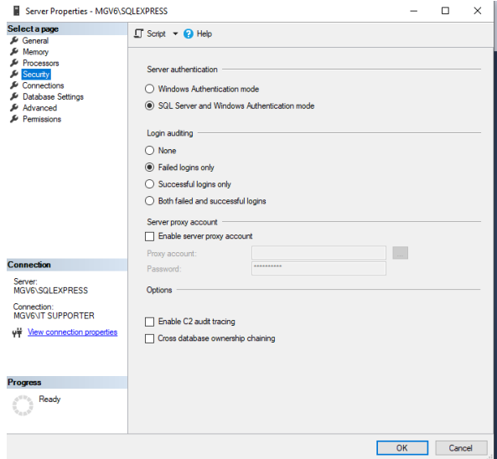

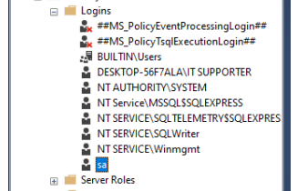

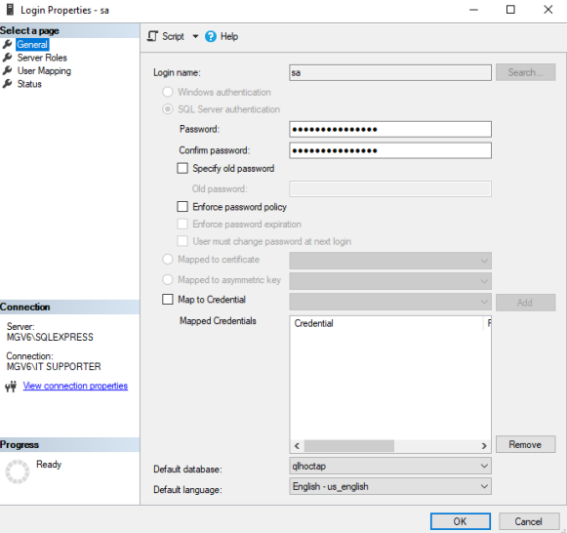

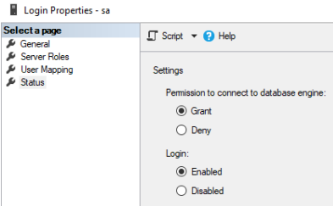

Cấu hình chủ của DB:

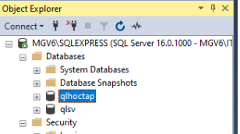

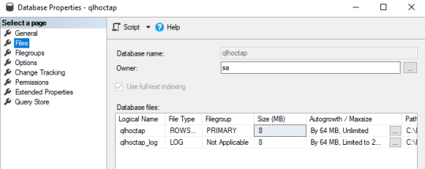

Restast lại server

Connect lại với tài khoản mới với SQL server authentication và tk sa

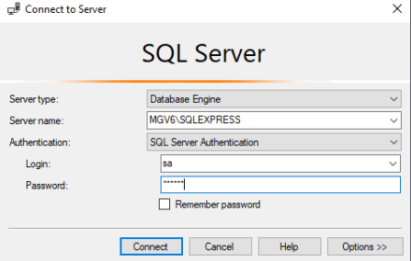

**BƯỚC 2: VIẾT VÀ CẤU HÌNH API BẰNG PROJECT ASP.NET WEB APPLICATION (.NET)**

Khuyến cáo có thể chạy bằng quyền admini vì khi set http bị lỗi, chạy admini để đổi sang http

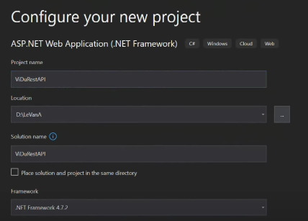

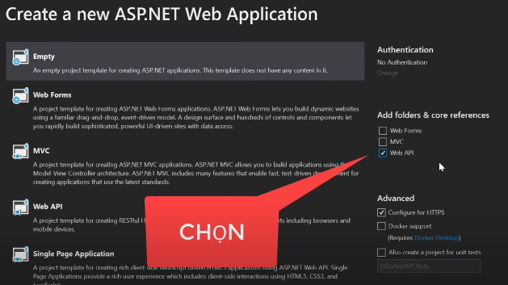

Thêm model: chọn thư mục Model và add class, chọn ADO.NET entity

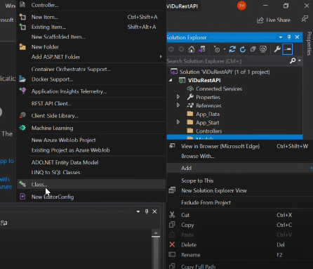

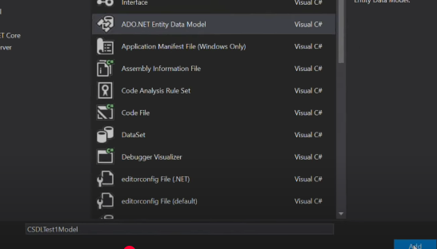

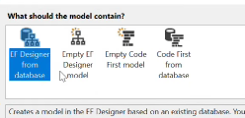

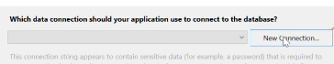

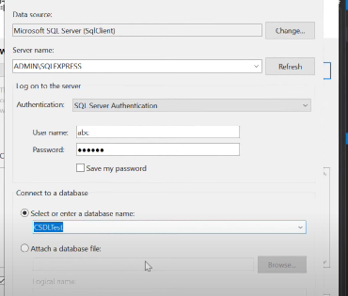

SERVER NAME COPY TỪ PROPERTY TRONG SQL SERVER.

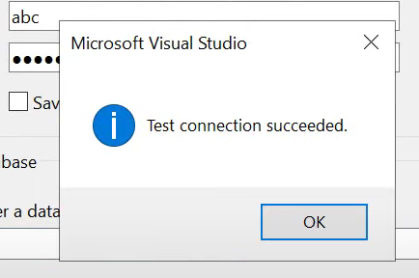

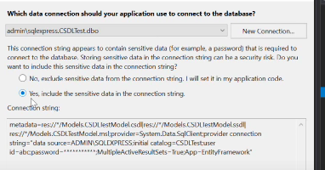

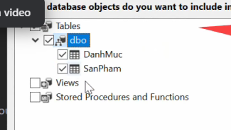

Model được tạo:

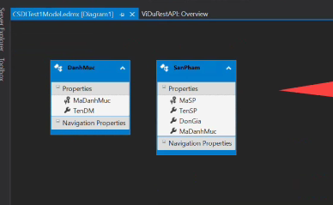

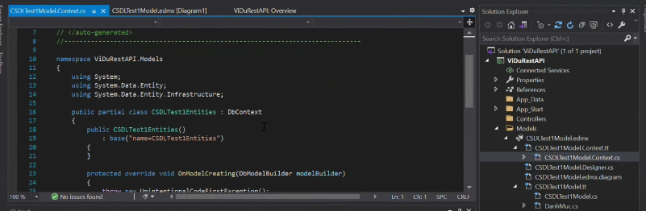

NẾU LỖI XẢY RA Ở ĐÂY:

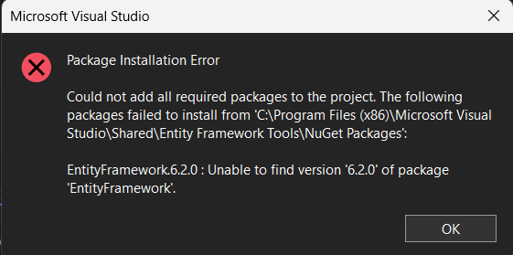

ĐIỀU NÀY TỨC LÀ ENTITY CHƯA ĐƯỢC CÀI, VÌ VẬY PHẢI CÀI (Ở TRÊN MÁY TRƯỜNG KHÔNG BỊ CÁI NÀY):

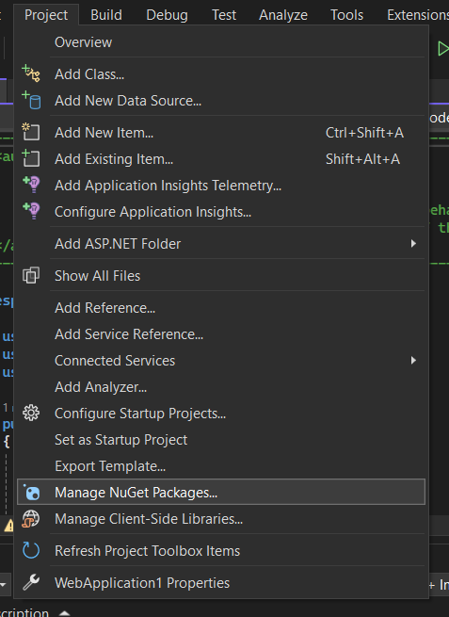

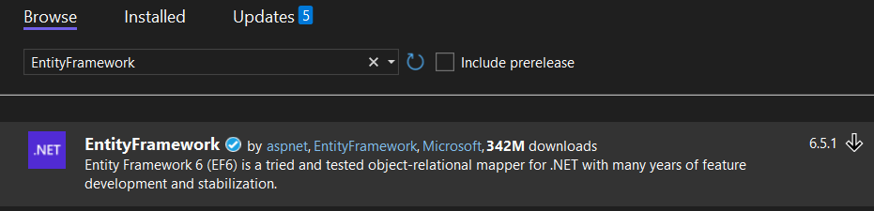

**SAU ĐÓ TẠO CONTROLLER:**

Controllers -> add:

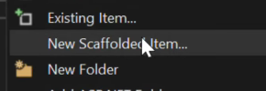

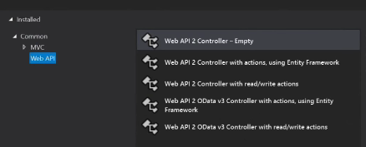

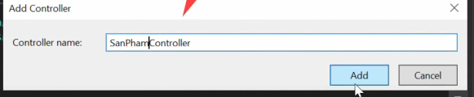

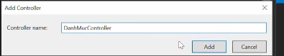

Viết mã lấy sản phẩm:

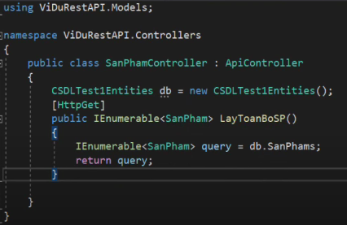

Chạy chương trình:

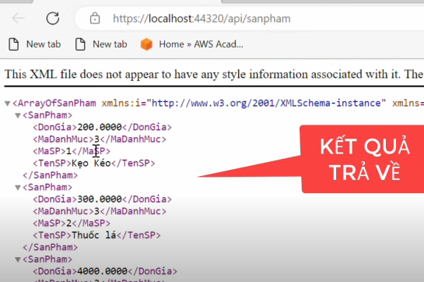

NÓ SẼ LỖI:

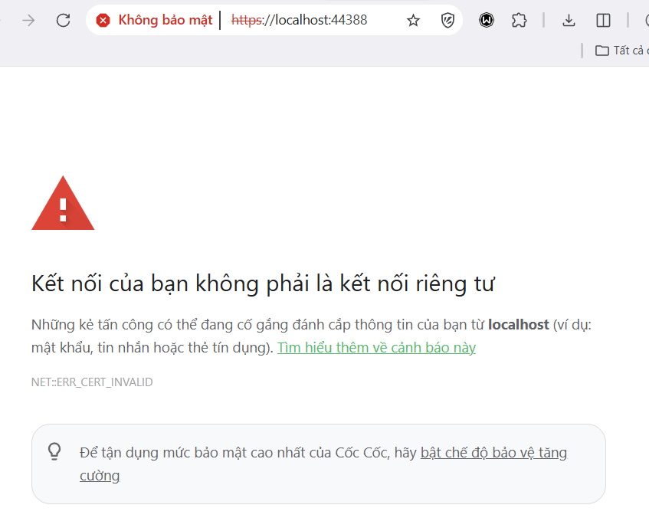

FIX:

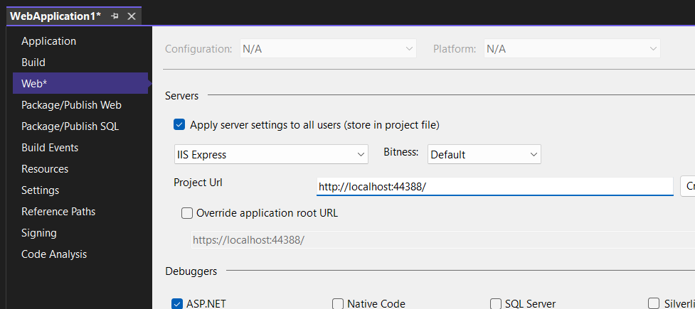

NẾU VẪN LỖI KHÔNG CHẠY ĐƯỢC:

FIX:

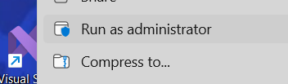

CHẠY LẠI BẰNG QUYỀN ADMINI…

Lấy sản phẩm theo mã:

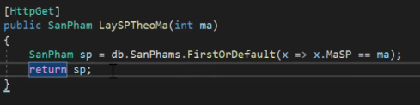

Chạy:

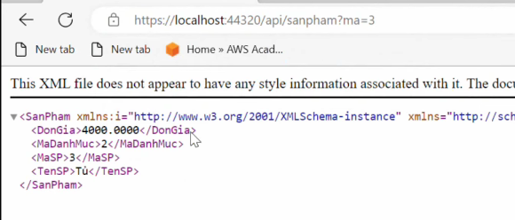

Lấy sản phẩn theo danh mục:

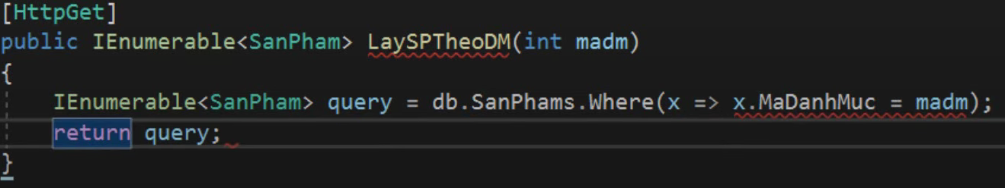

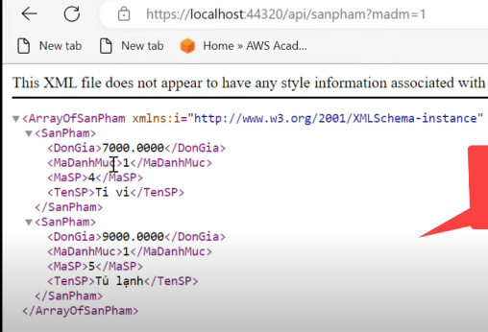

Thêm sản phẩm:

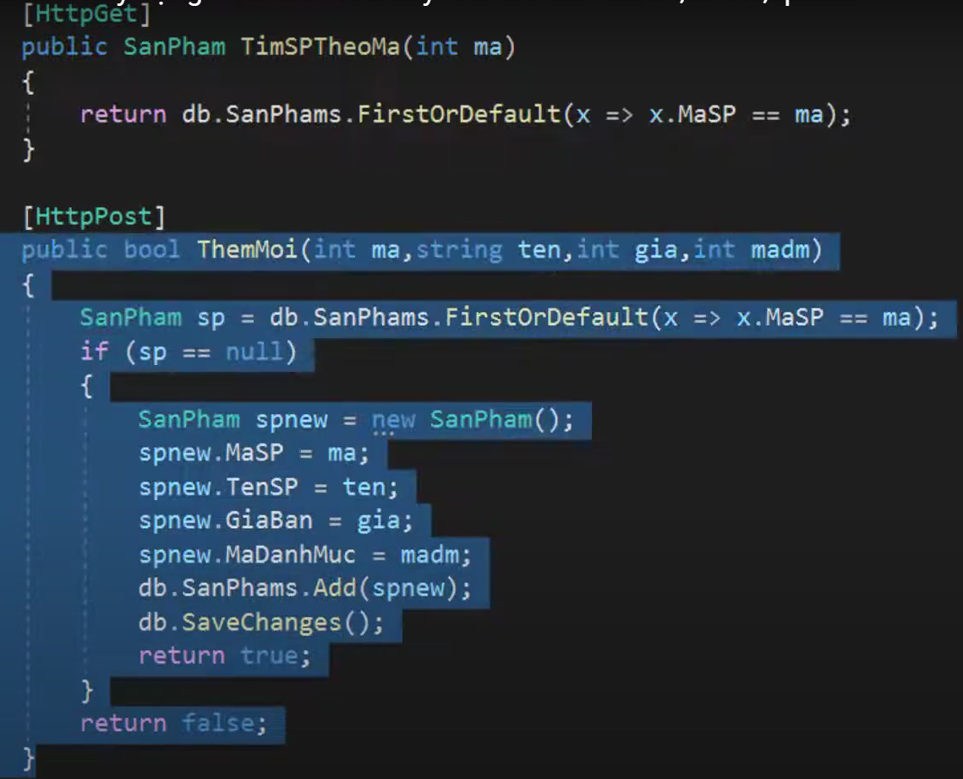

Sửa:

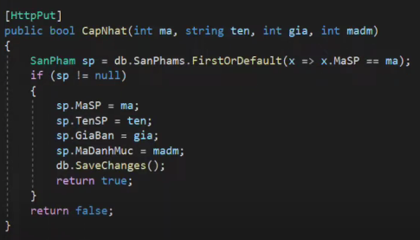

Xóa:

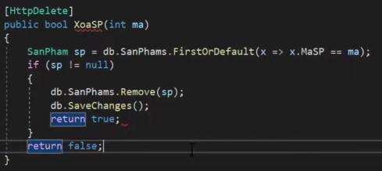

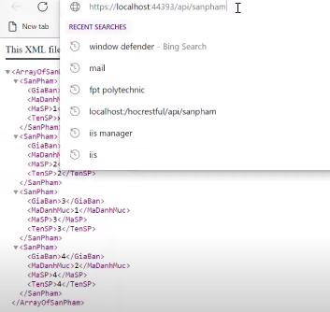

Sử dụng POSTMAN:

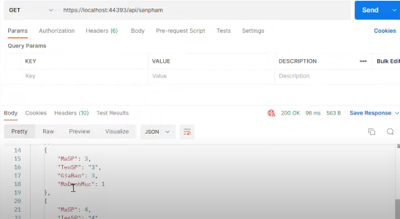

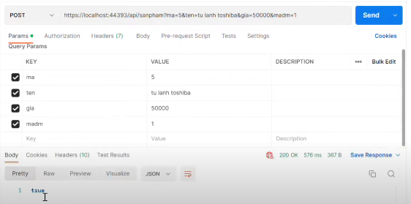

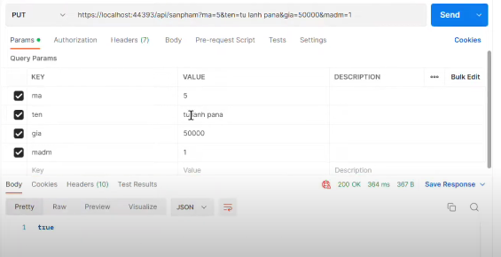

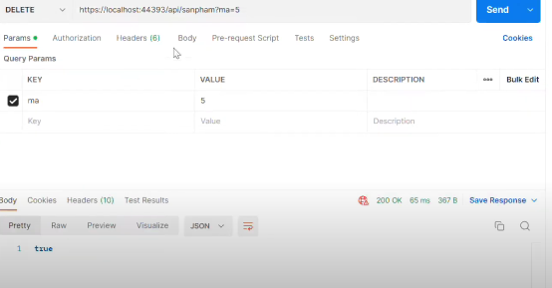

Nếu POSTMAN lỗi thì cấu hình:

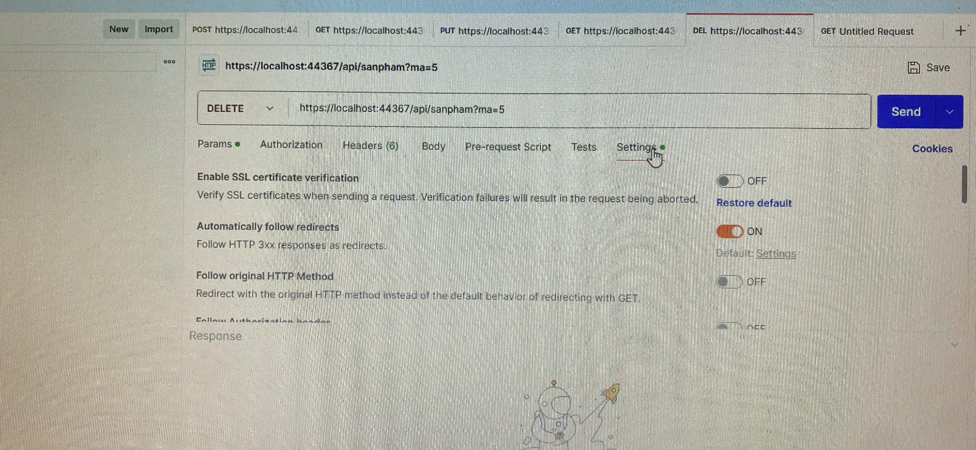

**BƯỚC 3: CẤU HÌNH WEB SERVER ISS:**

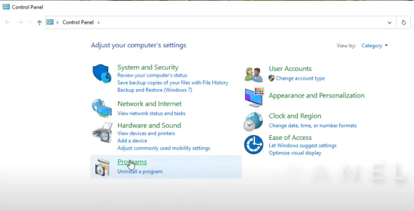

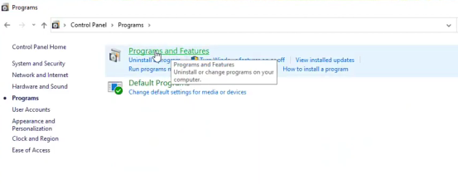

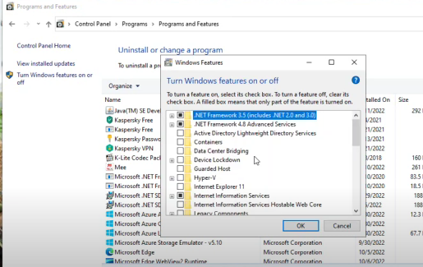

Chọn hết mục trong web management tools và www services:

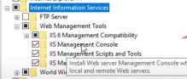

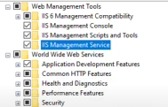

Nhấn vào ADF và chọn hết con:

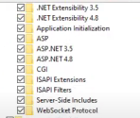

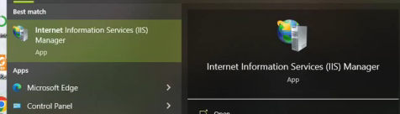

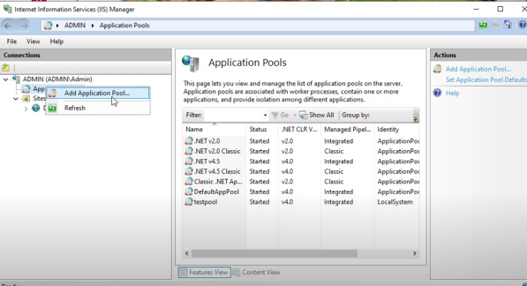

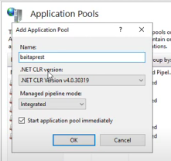

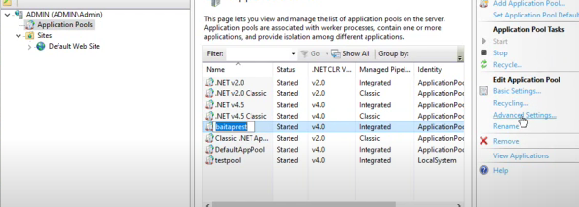

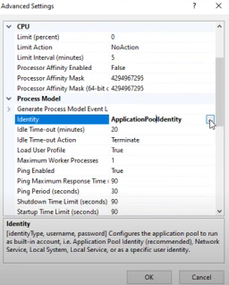

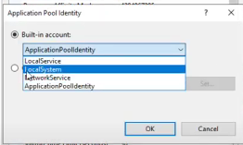

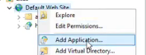

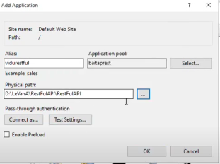

Thêm path là API đã tạo.

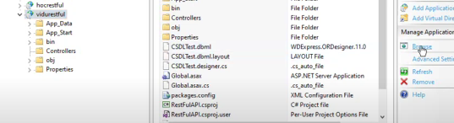

Bấm browser để chạy web

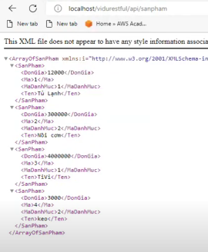

Có thể lấy địa chỉ máy:

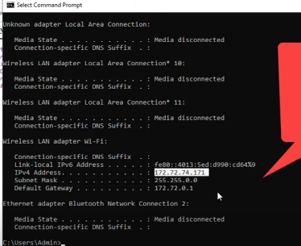

Và thay vào địa chỉ web:

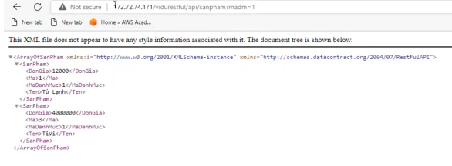

Fix nếu bị lỗi khi set cấu hình server web:

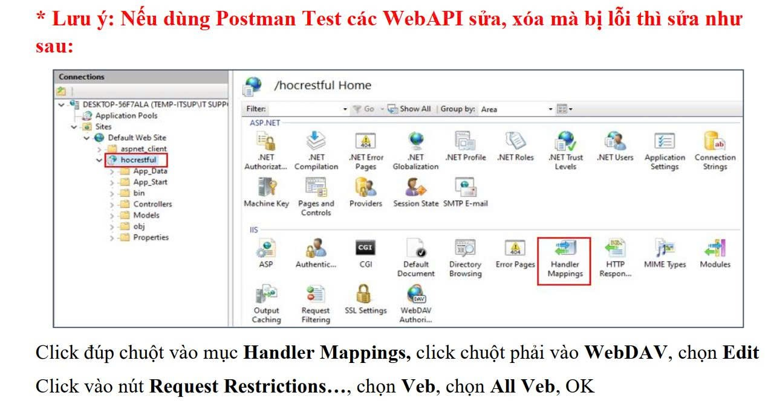

**BƯỚC 4 - XÂY DỰNG ỨNG DỤNG ĐỂ TRIỆU GỌI API TRÊN:**

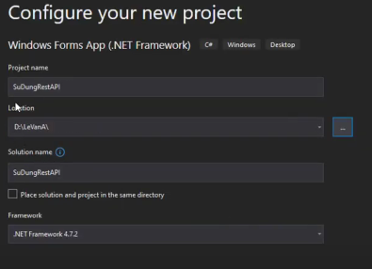

Tạo form:

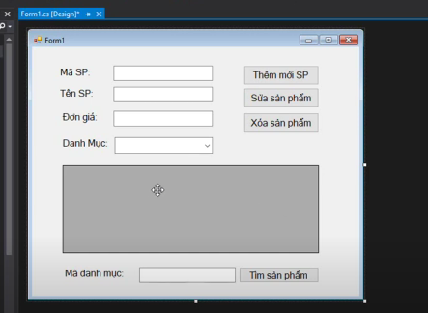

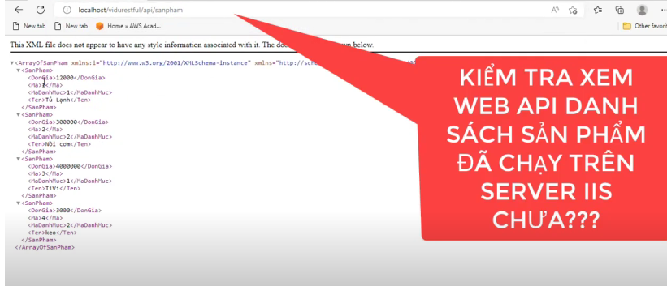

Trong Reference:

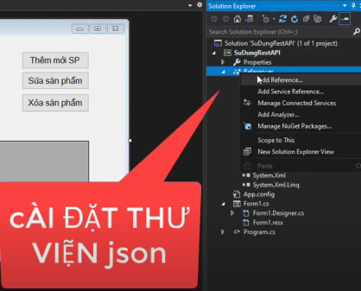

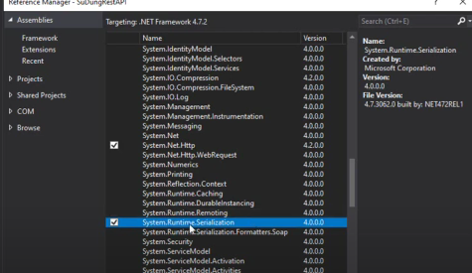

Tạo class:

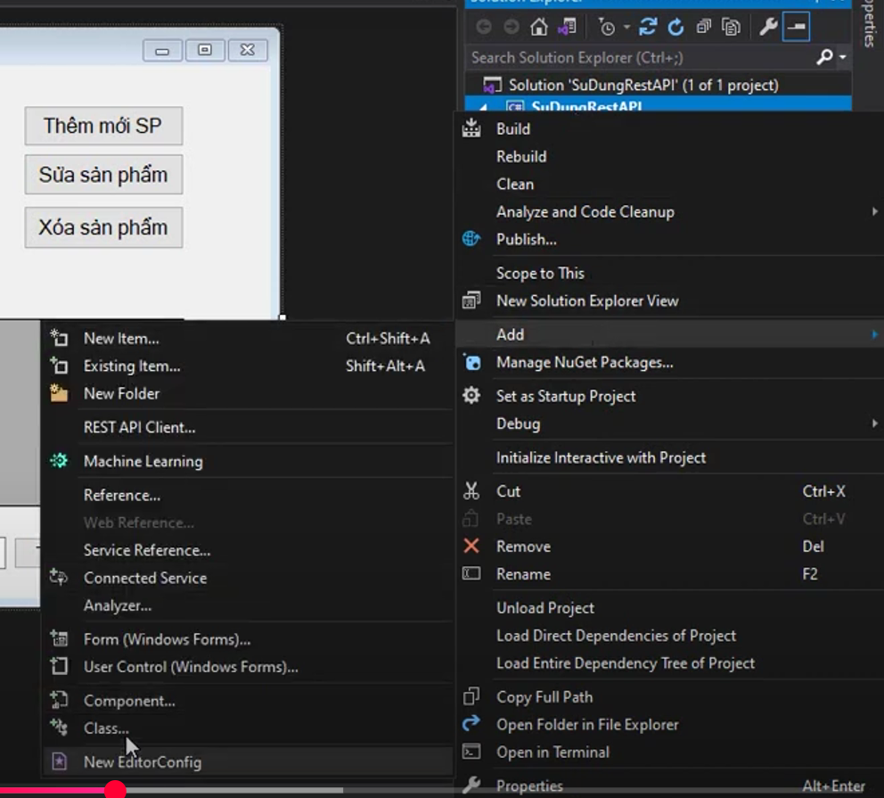

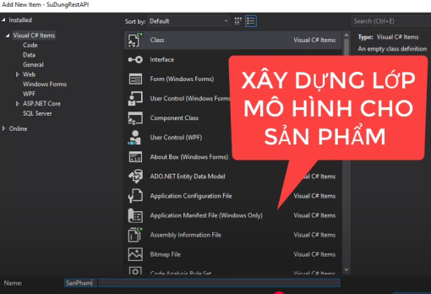

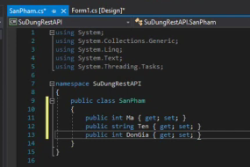

Tạo form1:

Chức năng lấy danh sách sản phẩm:

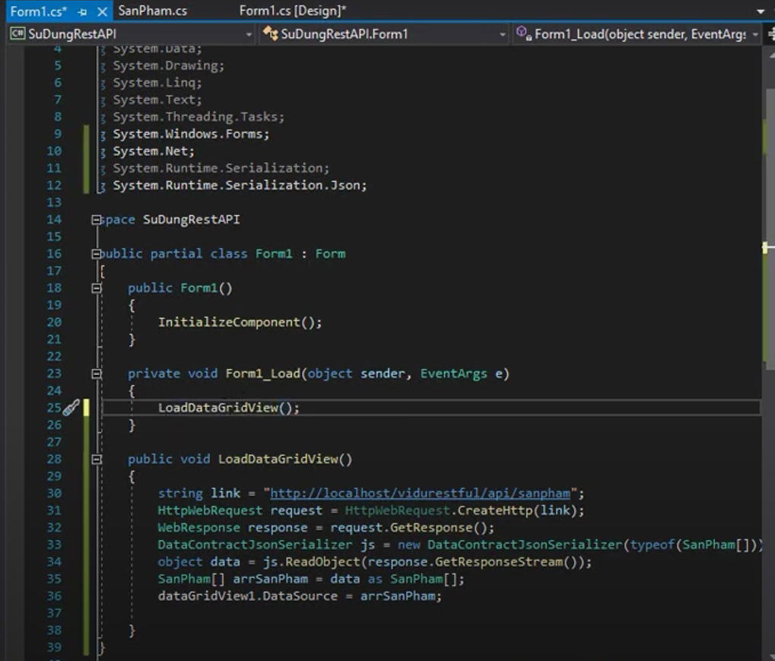

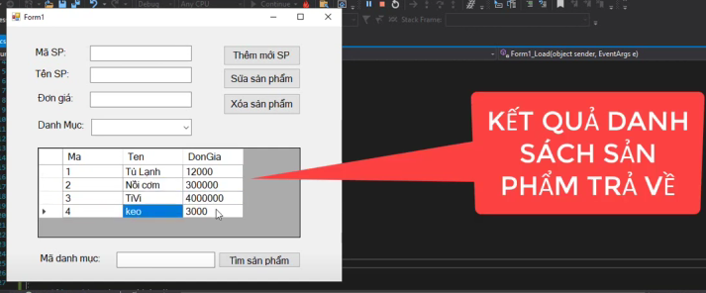

Chức năng lấy sản phẩm theo danh mục:

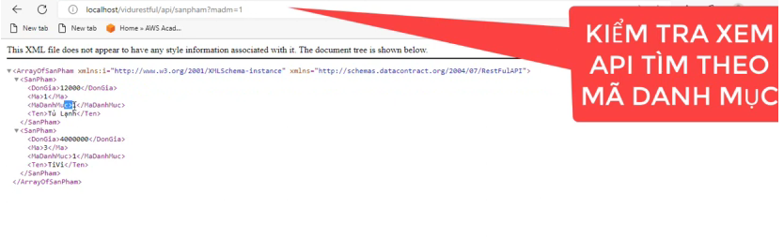

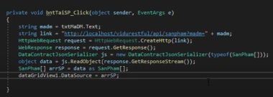

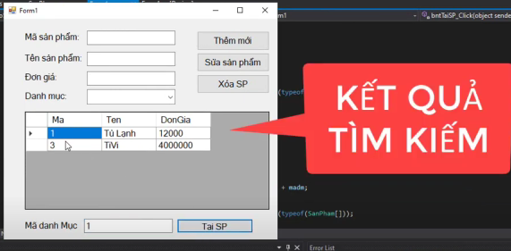

Chức năng hiển thị danh mục vào combobox:

Kiểm tra API danh sách danh mục:

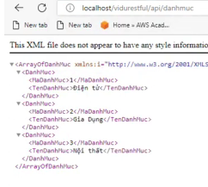

Tạo thêm lớp DanhMuc:

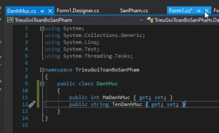

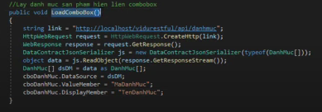

Thêm vào form load:

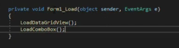

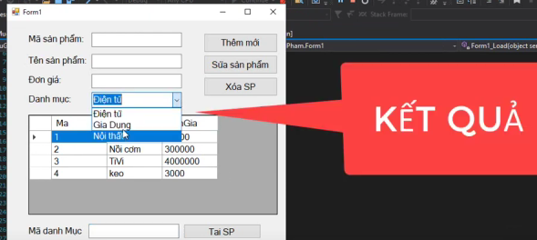

CHỨC NĂNG THÊM SẢN PHẨM:

Kiểm tra post của API trên postman:

